学生証番号　141026 氏名　川上　俊成

第1期　トロント大学　Toronto Western Hospital　Spine Program

　5年生の夏休みに国際交流室から、トロント大学の脊椎外科に東大のOBの先生がいらっしゃり、エレクラを受け入れてもらえる可能性があるという旨のメールが回ってきたので、応募してみた。名西先生がトロント大学の担当者とある程度やりとりをしてくださった後、その担当者の連絡先を教えてもらい、直接やりとりして必要な書類を揃えた。結局受け入れ許可が出たのは12月の半ばぐらいでギリギリであったが、なんとか実習できることが決まった。

　Spine Programは脳外科と整形外科の合同プログラムであり、脊椎手術を行っている。ヘルニアの減圧術や、脊柱管狭窄症の除圧・固定術などはどちらの科でもやっていたが、髄内腫瘍の手術など脊髄をいじるものは主に脳外科が、側湾症などの脊椎が変形する疾患の手術は主に整形外科が担当していた。

普段の実習は大体８時から１７時ぐらいまでで、手術見学と外来見学がメインだった。毎週月曜日は朝7時からレジデントとフェロー向けの教育的ラウンドがあり、解剖の基礎的なことからMRIの見方まで、重要な情報がつまっていて勉強になった。

　手術日は大きい手術(脳外科のFehlings教授はparty caseと呼んでいた)であれば1日1件、簡単なものであれば3件ほど連続で行われていた。大きい手術の時は積極的に手洗いして入らせてもらった。中でも重度の側湾症の手術などは、背中を首から腰のあたりまでぱっくり開いて行うので、ダイナミックで面白かった。ほぼ全部の椎体にボルトを埋め込み、長いチタンの棒をその上に固定するという手術で、ちょうど歯の矯正を思い出したが、それを脊椎でやるということが驚きだった。ボルトを外したり閉めたりする作業を少しやらせてもらうことができたが、想像したよりはるかに難しかった。髄内腫瘍の手術も興味深かった。手術中は常に筋電図をモニターしているスタッフが1人いて、脊髄を傷つけていないかみていた。腫瘍を摘出するところはMicrosurgeryで行われていたが、腫瘍を脊髄を傷つけないように最新の注意を払いながら徐々に徐々に取っていくため、かなり根気が必要な手術だった。その後でMicrosurgeryを使って縫合の練習をやらせてもらったが、これもまたとても難しかった。

　手術日以外は外来を見学させてもらった。外来で驚いたのは、患者が時間通りにこないことなどもよくあり、その都度医者も他の患者も待たされる、ということである。カナダでは自分の住んでいる州の病院しか受診できないらしく、トロント大学のあるオンタリオ州の北のほうからもはるばる患者が来ていた。雪の日などは公共交通をはじめ色々遅れることが多く、皆時間に関しては日本よりもルーズだった。外来ではまずフェローが予診を取り、それを上級医にプレゼンし、上級医とフェローが一緒に患者のところ戻って治療方針を説明するという形だった。トロント大学の医学生が実習で予診を取るのも見たが、非常にスムーズで、その後のプレゼンも含めレベルが高いなと感じた。外来での英語は比較的簡単なので聞き取ることができたが、手術室でのスタッフ同士の会話は聞き取るのが困難だった。

　カナダが日本と異なっていると思ったのは以下の点である。

・日本のように教授が1人いて、その下に准教授、講師、助教がいるというピラミッド型のシステムではなく、例えば脳外科や整形外科では、教授あるいは准教授1人、フェロー数人、レジデント数人というチームが4つあり、それぞれが独立して業務を行なっていた。准教授は年数や業績に応じて教授になるので、教授は何人いてもよく、中にはあえて准教授に留まる人もいるそうである。

・医療費が無料。そのため救急外来などは軽い症状でくる患者も多く、本当に治療が必要な人は後回しにされてしまう場合も多いそうである。手術は半年から1年待ちは当たり前で、２、３ヶ月待ちだと早い方だった。医療費が無料というのは病院に行く基準を下げてしまうのであまりよくないのではないかと思った。

・アメリカと同じように家庭医がいて、病気になったらまず家庭医のところに行き、専門的な治療が必要だと家庭医が判断したら大学病院などに紹介状を書いてもらう。家庭医が最初の時点で正しく判断しないと、病気を悪化させる可能性がある。実際外来でもそのような例をたくさん見た。

* スタッフが多国籍。レジデントはカナダ出身の人がほとんどであったが、フェローは全世界から来ていた。お世話になった加藤先生の他にヨルダン、インド、イギリス、イスラエルから1人ずつ、そしてカナダのケベック出身のフェローが1人だった。スタッフは中東の人が多かったが、これは、カナダに臨床留学する際に母国から給料をすでにもらっているため、カナダの病院は給料を払わなくて済み、雇いやすいという事情があるそうである。また、中東では病院内での公用語が英語のところも多く、皆英語を喋れるというのも1つの理由だと考えられる。

　形としてはobserverだったが、それ以上に色々体験することができ、充実した実習だった。最終週のカンファレンスでは骨粗鬆症の治療薬に関する最新の研究についてプレゼンする機会をいただいた。調べれば調べるほど奥が深い分野だとわかり、短い発表時間に収めるのは大変だったが、とてもいい勉強になった。

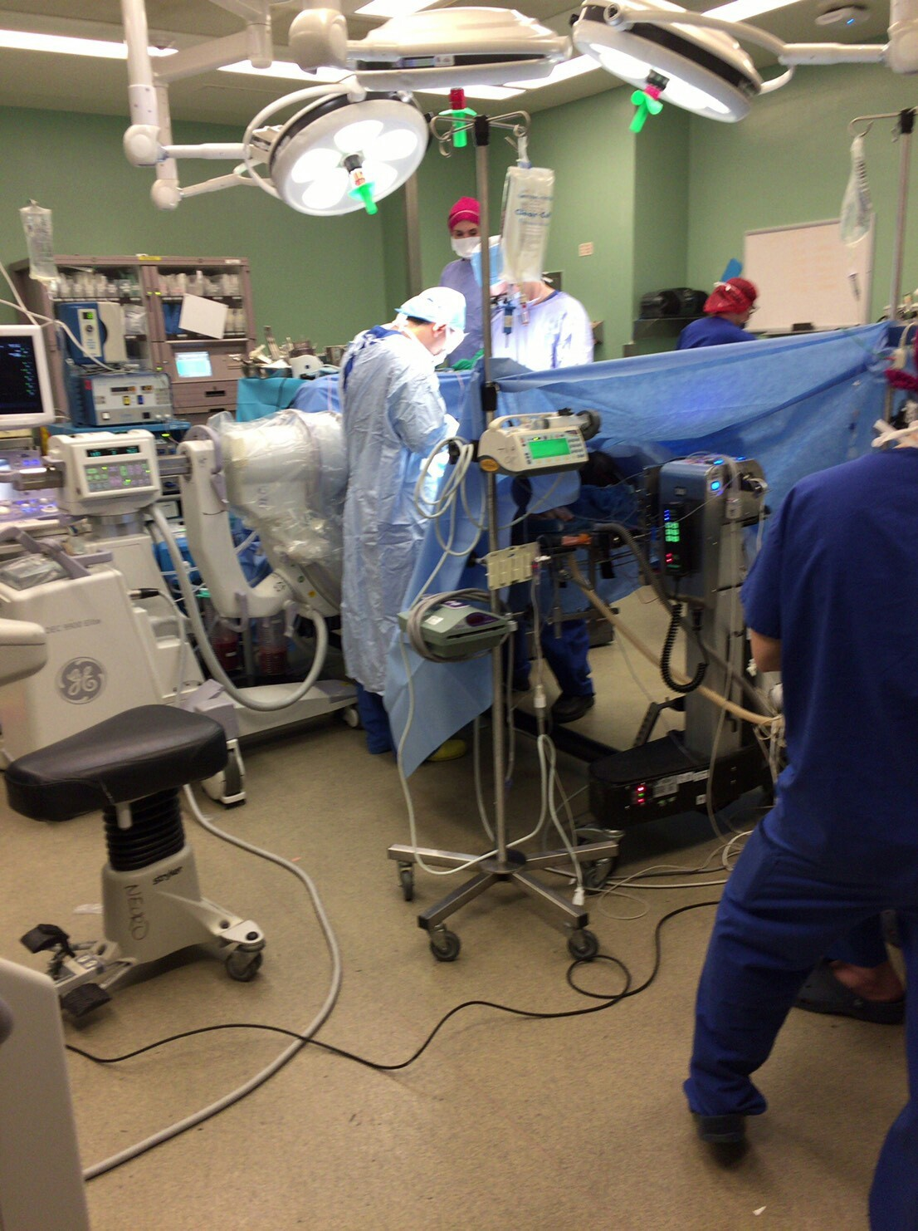

留学は今回が初めてであったが、毎日が刺激的で充実していた。留学までの手続きが煩雑で、初めての海外での1人暮らしは不安もそれなりにあったが、留学して本当に良かったと思っている。そして自分の英語力が圧倒的に不足していることを思い知らされたので、コツコツ勉強しなければならないと感じた。今回のエレクラで、海外でご活躍されている先生を見て、臨床留学へのモチベーションが上がったので、将来につながるよう勉強や研修を頑張ろうと思う。

最後に、留学の機会を与えてくださった国際交流室の名西先生、トロント大学脊椎外科の加藤先生、そして両親に改めて感謝したい。